BAB II
LANDASAN TEORI

Tinjauan Pustaka
Jurnal Pertama yaitu “Perancangan Video Pariwisata Kawah Wurung Bondowoso Sebagai Media Promosi”. Disusun oleh Mulyani et al (2020). Jurnal tersebut membahas tentang Perancangan Video Pariwisata Kawah Wurung Bondowoso Sebagai Media Promosi dalam bentuk media audio visual.
Gambar 2.1.1Scene timelapse video Kota Bondowoso
Sumber : Jurnal “Perancangan Video Pariwisata Kawah Wurung Bondowoso Sebagai Media Promosi”

Gambar 2.1.2 Scene video Kawah Wurung Bondowoso
Sumber : Jurnal “Perancangan Video Pariwisata Kawah Wurung Bondowoso Sebagai Media Promosi”

Tujuan perancangan dari jurnal diatas yakni untuk mempromosikan lokasi wisata Kawah Wurung Bondowoso kepada parawisatawan melalui video promosi yang berisi informasi tentang keunggulan dari lokasi wisata tersebut. Data dan sumber yang digunakan dalam perancangan tersebut berupa dokumen hasil wawancara dengan Dinas Pariwisata Bondowoso dan observasi dengan melihat media promosi yang digunakan untuk mempromosikan Kawah Wurung sebelumnya. Hasil dari penelitian tersebut menunjukkan bahwa melalui sebuah video promosi, akan tersampaikan informasi yang jelas dan menarik mengenai Kawah Wurung Bondowoso kepada wisatawan, sehingga diharapkan mampu meningkatkan jumlah pengunjung ke tempat wisata tersebut. Melalui jurnal tersebut menunjukkan bahwa melalui sebuah video yang jelas dan menarik dapat dijadikan objek promosi untuk memikat banyak wisatawan yang akan berkunjung ke sebuah tempat wisata. Lebih lanjut, penulis menggunakan perancangan yang sama berupa video promosi dengan menunjukkan keunggulan masing-masing Pantai di Kabupaten Malang untuk menarik minat wisatawan nusantara dengan menggunakan teknik sinematografi .
Jurnal kedua yaitu, “Perancangan dan Pembuatan Video Promosi Wisata Alam dan Edukasi Lingkungan Dolan Deso Boro Daerah Banjar Asri Kabupaten Kulon Progo.“ Disusun oleh Permana (2012). Jurnal tersebut membahas pembuatan video promosi Wisata Alam dan Edukasi Lingkungan DolaNdeso Boro yang bertujuan untuk memberikan informasi tentang segala fasilitas dan kegiatan yang ada disana, serta menggunakan metode pengumpulan data melalui wawancara, kepustakaan dan studi literatur. Kesimpulan yang diperoleh, bahwa dalam perancangan video promosi, strategi promosi, daya tarik penyampaian promosi, dan gaya promosi menjadi kunci dari semua langkah untuk menghasilkan media promosi berupa video yang menarik untuk dinikmati. Dalam perancangan video promosi wisata Pantai di Kabupaten Malang ini, penulis sangat memperhatikan strategi dan daya tarik dalam penyampaian isi dari video promosi, hal ini diharapkan dapat mengahsilkan sebuah media promosi berupa video yang menarik untuk dinikmati parawisatawan.

Gambar 2.1.3 Scene Fasilitas Penginapan Dolan Deso Boro
Sumber : Jurnal “Perancangan dan Pembuatan Video Promosi Wisata Alam dan Edukasi Lingkungan Dolan Deso Boro Daerah Banjar Asri Kabupaten Kulon Progo.“
Gambar 2.1.4 Scene Petualangan pengunjung anak-anak didesa
Sumber : Jurnal “Perancangan dan Pembuatan Video Promosi Wisata Alam dan Edukasi Lingkungan Dolan Deso Boro Daerah Banjar Asri Kabupaten Kulon Progo.“

Jurnal ketiga yaitu, "Perancangan Video Promosi Wisata Pantai Kabupaten Jember Dengan Konsep Sinematik Infografis" disusun oleh Wiratna & Lakoro (2017). Jurnal tersebut membahas tentang publikasi mengenai wisata-wisata pantai yang ada di Kabupaten Jember yang sudah memenuhi kriteria sebagai obyek wisata dengan melakukan rincian penelitian sehingga sesuai dengan kebutuhan target pengunjung wisata.

Gambar 2.1.5 scene talent menikmati objek wisat pantai
Sumber : "Perancangan Video Promosi Wisata Pantai Kabupaten Jember Dengan Konsep Sinematik Infografis"
Gambar 2.1.6 Scene keindahan Pantai Jember
Sumber : Jurnal "Perancangan Video Promosi Wisata Pantai Kabupaten Jember Dengan Konsep Sinematik Infografis"
Wisata pantai Kabupaten Jember lebih dikenal lebih luas lagi dan dapat menarik minat pengunjung. Dengan melalui rangkaian penelitian yang disesuaikan dengan fenomena dan permasalahan, media video dipilih karena lebih mudah penyebarannya di era yang serba menggunakan teknologi dan internet sehingga sesuai dengan kebutuhan target pengunjung wisata pantai Kabupaten Jember.
Tabel 2.1 rincian tinjauan pustaka
Peneliti | Judul & Publisher | Konten | Kelebihan & kekurangan
Dwi Cahyaningtyas Mulyani | Perancangan Video Pariwisata Kawah Wurung Bondowoso Sebagai Media Promosi | Metode:  Di dalam jurnal tersebut . Metode yang digunakan dalam mencari data adalah observasi dan wawancara. Hasil dari perancangan ini video promosi wisata Kawah Wurung Bondowoso sebagai media promosi, dari informasi tersebut menjadikan daya tarik audiens sehingga dapat membantu pengembangan pariwisata daerah Bondwoso. | Kelebihan: Didalam video promosi ini menampilkan keindahan wisata kawah wurung dengan cerita seorang traveler yang berkunjung ke wisata tersebut.  Kekurangan:  Durasi video yang pendek dan kurangnya menampilkan keindahan alam wisata kawah wurung.
Yasa Sidik Permana | Perancangan dan Pembuatan Video Promosi Wisata Alam dan Edukasi Lingkungan Dolan Deso Boro Daerah Banjar Asri Kabupaten Kulon Progo | Metode:  Metode yang digunkan dalam penelitian ini yaitu. yaitu wawancara, kepustakaan, studi Literatur. Setelah itu dianalisis menggunakan SWOT. | Kelebihan: Menunjukan beberapa fasilitas dan lingkungan di wisata alam dan edukasi Deso Boro.  Kekurangan: Didalam video promosi dolan Deso Boro ini terdapat struktur organisasi yang seharusnya tidak perlu dijelaskan di video promosi.
Haris Wiratna dan Rahmatsyam Lakoro | Perancangan Video Promosi Wisata Pantai Kabupaten Jember Dengan Konsep Sinematik Infografis | Metode:  Beberapa riset di dalam sebuah video promosi ini dimulai pengumpulan data dari stakeholder wawancara, dan melakukan kuesioner angket melalui google form | Kelebihan: Informasi didalam video promosi Pantai Jember lebih lengkap dengan ditambahkannya infografis didalam video.  Kekurangan:  Menurut saya tidak begitu banyak kekurangan di hasil video promosi ini, karena informasi yang disampaikan dalam video dan infografis cukup lengkap.

Pada penelitian yang dilakukan Wiratna & Lakoro (2017) menyatakan keberhasilan sebuah video promosi pada akhirnya tidak tergantung pada aspek konten visual da audionya saja, akan tetapi aspek lain seperti media distribusi juga bisa sangat berpengaruh terhadap keberhasilan komunikasi kepada audien, serta menyarankan dalam pembuatan sebuah video promosi seharusnya disesuaikan dengan target audien yang akan menontonnya. Untuk implementasi dari penelitian ini, penulis memilih target audien berdasarkan rentan usia 17-25 tahun dan sudah pernah mengunjungi atau pernah mengetahui mengenai pantai di Kabupaten Malang sesuai dengan hasil kuesioner pra penelitian di bab 1. Lebih lanjut, untuk menarik audien yang lebih luas, penulis menetapkan karakteristik terhadap target audien diantaranya audien yang memiliki hobi traveling dengan mengunjungi tempat-tempat wisata, pekerjaan utama sebagai pelajar atau mahasiswa.

Teori Terkait

Perancangan
Perancangan yang memiliki kata dasar rancang berarti disain (kerangka rancangan, bentuk , sedangkan kata perancangan mempunyai arti cara, proses atau perbuatan merancang. Perancangan dapat diartikan sebagai kegiatan mengatur segala sesuatu, sebelum mengerjakan dan bertindak sesuatu (Kamus Umum Bahasa Indonesia, (2007: 927).

Video Promosi
Video promosi dapat diartikan sebagai video yang digunakan untuk mempromosikan sesuatu. Salah satu ciri dari sebuah video promosi adalah mempromosikan sesuatu secara lebih jelas dengan durasi yang lebih panjang dari video iklan karena proses pengambilan gambar untuk video promosi harus dilakukan secara berkala dari objek yang ingin dipromosikan, hal ini bertujuan agar hasil dari video promosi tersebut lebih detail dan terperinci serta mencakup semua hal yang berhubungan dengan objek tersebut.
Dengan menggunakan video promosi dapat membantu seorang profesional dalam memenuhi kebutuhan khalayak dari beragam lingkungan sosial, geografis, serta ekonomi. Informasi mengenai objek pada sebuah video promosi dapat diakses dan dibagi kapan saja di siang hari, dan profesional dapat memenuhi kebutuhan tersebut secara online
Menurut kutipan diatas video promosi adalah sebuah media yang digunakan untuk mempromosikan sesuatu yang dimilki, dengan durasi yang singkat dan menarik sehingga mampu menarik minat masyarakat luas termasuk konsumen. Degey (2016:9)
Sebuah video promosi memiliki tujuan untuk mempromosikan sebuah jasa atau produk yang berisi informasi menarik mengenai keunggulan-keunggulan dari jasa atau produk itu sendiri. Tagline yang singkat dan persuasif biasa digunakan pada sebuah iklan sehingga mudah untuk diingat. Dalam hal ini mempromosikan lokasi wisata pada sebuah daerah untuk tujuan pengembangan pariwisata. (Wiratna & Lakoro, 2017)

Audio Visual
Audio visual merupakan sejumlah peralatan yang dipakai oleh para guru dalam menyampaikan sebuah gagasan, konsep dan pengalaman yang ditangkap oleh pendengaran dan indera pandang. Berdasarkan pengertian-pengertian yang telah diberikan, maka sebuah media audiovisual adalah media penyalur pesan dengan memanfaatkan indera pendengaran dan penglihatan. (Sudjana & Rivai, 2003: 58 )

Sinematografi
Sinematografi adalah fotografi dengan gambar yang bergerak.Sinematografi Dalam sebuah karya videografi, seperti film, iklan, video promosi, video dokumentasi, videoklip dan lainnya, tidak terlepas penggunaan teknik sinematografi, seperti type shot atau ukuran shot, camera movement atau pergerakan kamera, dan angle shot atau arah gambar. hal ini karna sinematografi merupakan ilmu terapan yang membahas teknik mengambil gambar dan menggabunggabungkan gambar tersebut sehingga menjadi sebuah rangkaian gambar yang dapat menyampaikan cerita atau ide. (Frost, 2009: 8)
Dengan keungulan teknik sinematografi Pratista (2008:89) mengungkapkan dalam sebuah ilmu sinematrografi, seorang pembuat film tidak hanya merekam setiap adegan, melainkan bagaimana mengontrol dan mengatur setiap adegan yang diambil, seperti jarak, ketinggian, sudut, lama pengambilan, dan lain-lain. Hal ini menjelaskan bahwa unsur sinematografi secara umum dapat dibagi menjadi tiga aspek, yakni kamera, framing, dan durasi gambar. (Pratista ,2008:100).
Aspek-aspek teknis yang terdapat pada unsur sinematik pada pembentukan sebuah film sinematik dibagi menjadi empat unsur teknis, yaitu mise-en-scene, sinematography, editing, sound. Pada setiap unsur tersebut saling berhubungan dalam membentuk sebuah gaya sinematik yang utuh. Mise-en-scene dapat diartikan sebagai semua yang berada di depan kamera dan terbagi menjadi empat elemen pokok, yakni setting atau latar, kostum, make up, cahaya, acting dan pergerakan pemain itu sendiri. (Pratista, 200:1-2)
Sebuah gambar yang diambil harus bisa menyampaikan gagasan dari alur cerita, dengan pngertian lain, gambar harus mampu berbicara kepada khalayak/penonton. Maka dari itu, pengambilan gambar yang baik sangat ditekankan pada proses ini. Jadi teknik sinematografi dapat diartikan sebagai metode yang digunakan untuk mengambil gambar dengan tujuan agar penonton mudah untuk menangkap pesan yang ingin disampaikan melalui sebuah gambar atau dengan kata lain, sebuah gambar harus mampu berbicara / berpikir bahwa setiap gambar sebagai pernyataan.
Banyak teknik-teknik baru dan kombinasi teknik-teknik yang muncul, Namun ada beberapa aspek penting yang menjadi dasar dari Sinematografi, yaitu :

- Ukuran Shot / Type Shot
Ukuran shot atau sering disebuh type shot pada dasarnya bias dibagi dalam 3 bagian ukuran, dari bagian close up shot, medium shot dan long shot.

Table 2.2 Moivasi Type Shot
Ukuran Shot |  | Detail Shot
(1)Close Up | Etreme Close Up (ECU)    Gambar 2.2 Etreme Close Up (ECU)  Sumber:  studiobinder.com  (Diakses pada tanggal 21-10-20) | - Menyampaikan Ekspresi detail bagian wajah tertentu
(1)Close Up | Big Close Up (BCU)    Gambar 2.3 Big Close Up (BCU)  Sumber: Pinterest.com | - Detail  - Ekspresi Wajah
(1)Close Up | Close Up (CU)  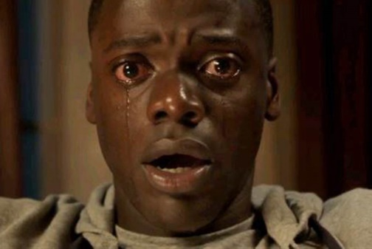  Gambar 2.4 Close Up (CU)  Sumber:  Premiumbeat.com | - Ekspresi wajah dengan batas leher
(1)Close Up | Medium Close Up (MCU)    Gambar 2.5 Medium Close Up (MCU)  Sumber :  Pinterest.com | - Ekspresi wajah sampai bagian dada
(2)Medium Shot | Medium Shot (MS)  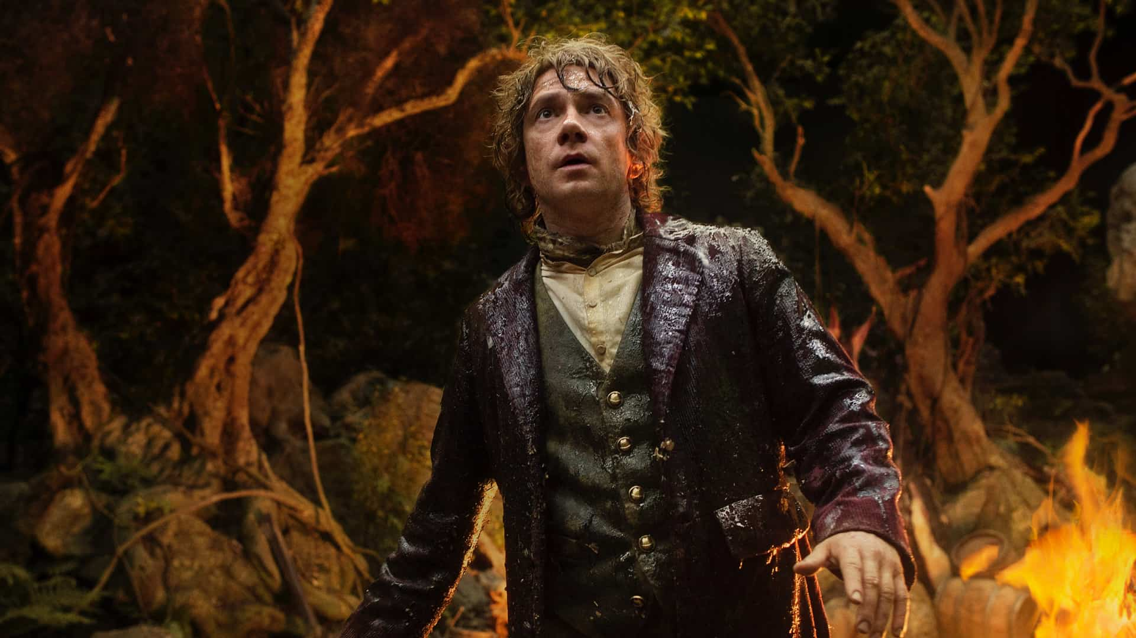  Gambar 2.6 Medium Shot (MS)  Sumber :  Studiobinder.com | - Shoot dari kepala sebatas sampai perut
(2)Medium Shot | Knee Shot (KS)  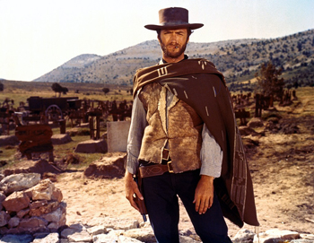  Gambar 2.7 Knee Shot (KS)  Sumber :  Studiobinder.com | - Memperlihatkan seluruh badan batas sampai lutut
(3)Long Shot | Full Shot (FS)  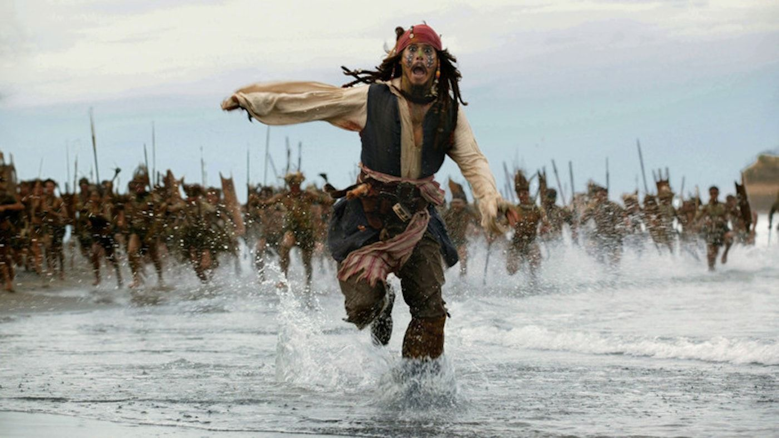  Gambar 2.8 Full Shot (FS)  Sumber :  Pinterest.com | - Memperlihatkan keseluruhan badan
(3)Long Shot | Long Shot (LS)  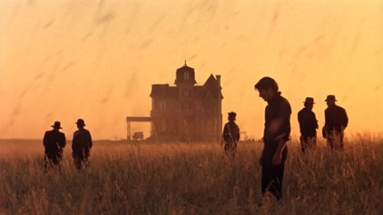  Gambar 2.9 Long Shot (LS)  Sumber :  Careersinfilm.com | - Memperlihatkan keseluruhan dan background terlihat jelas
(3)Long Shot | Ekstream Long Shot (ELS)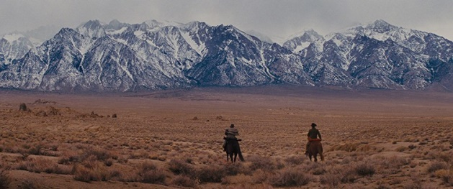  Gambar 2.9 Ekstream Long Shot (ELS)  Sumber :  Careersinfilm.com | - Gerak Cepat  - Situasi  - Pemandangan

- Kamera movement/ Gerakan Kamera
Dalam teknik pengambilan gambar video berbeda dengan foto, karna foto hanya gambar yang diam sementara video tentu ada pergerakan yang dapat diberikan. Dengan adanya pergerakan gambar akan dapat lebih menyampaikan pesan dan semakin menarik. Pergerakan kamera secara umum dapat dikelompokkan menjadi dua bagian, yaitu :
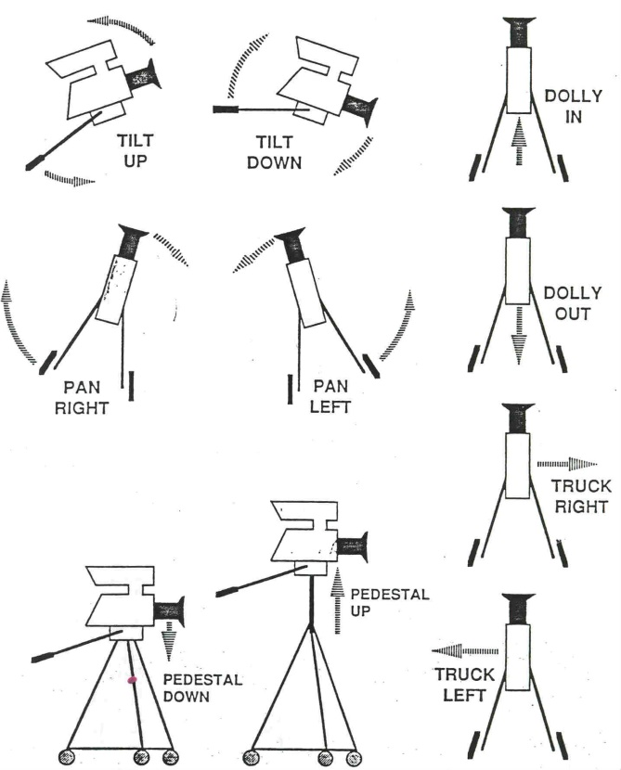

Gambar 2.10 Camera movement
Sumber :
Pinterest.com
Tabel 2.3 Motivasi Camera movement
Sumber : Bambang Semedhi, 2011:61-62.

Pergerakan Kamera |  | Motivasi
(1)Pergerakan Kamera Statis | Pan | -Menunjukan panjang/pendek.  -Menunjukan hubungan dua objek.  - Menunjukan suatu reaksi.  - Mengikuti gerakan objek. - Untuk Membuat Transisi.
(1)Pergerakan Kamera Statis | Tilt | - MenunjukanTinggi Rendah.  - Untuk menjukan reaksi.  -Untuk mengambil gambar yang tidak bias ter-cover oleh kamera karena tinggi.  - Untuk memperbaiki komposisi gambar.  - Untuk mengikuti pergerakan objek.  - Untuk membuat transisi.
(1)Pergerakan Kamera Statis | Zoom | - Menunjukan sesuatu di luar gambar yang ada.  - Menunjukan posisi Objek.  - Menonjolkan sesuatu.
 | Pedestal | - Untuk menunjukan kesan tinggi - Untuk memperlihatkan detail objek.  - Untuk menciptakan efek dramatis.
(2)Pergerakan Kamera Dinamis | Dolly | - Untuk membuat variasi shot.  - Untuk menciptakan efek dramatis.  - Untuk memperbaiki komposisi. - Untuk mengikuti pergerakan objek. - Untuk membuat variasi background
(2)Pergerakan Kamera Dinamis | Track | - Untuk menciptakan variasi gerakan.  - Untuk menciptakan variasi latar belakang  - Untuk menciptakan efek dramatis.  - Untuk menciptakan komposisi gambar.
(2)Pergerakan Kamera Dinamis | Jib/Crane | -Untuk menciptakan efek dramatis.  - Untuk menciptakan efek kolosal.

- Angle Shot
Merupakan sudut pengambilan gambar oleh kamera pada suatu objek. Sudut pengambilan ini secara garis besar dibagi menjadi 3 bagian sesuai motivasi yang dihasilkan. Yaitu:
1. Normal Angle/Eye
Lavel Sudut pengambilan ini ditempatkan sejajar dengan mata objek. Ini dimaksut untuk menimbulkan kesan yang setara dengan objek atau kesan normal.

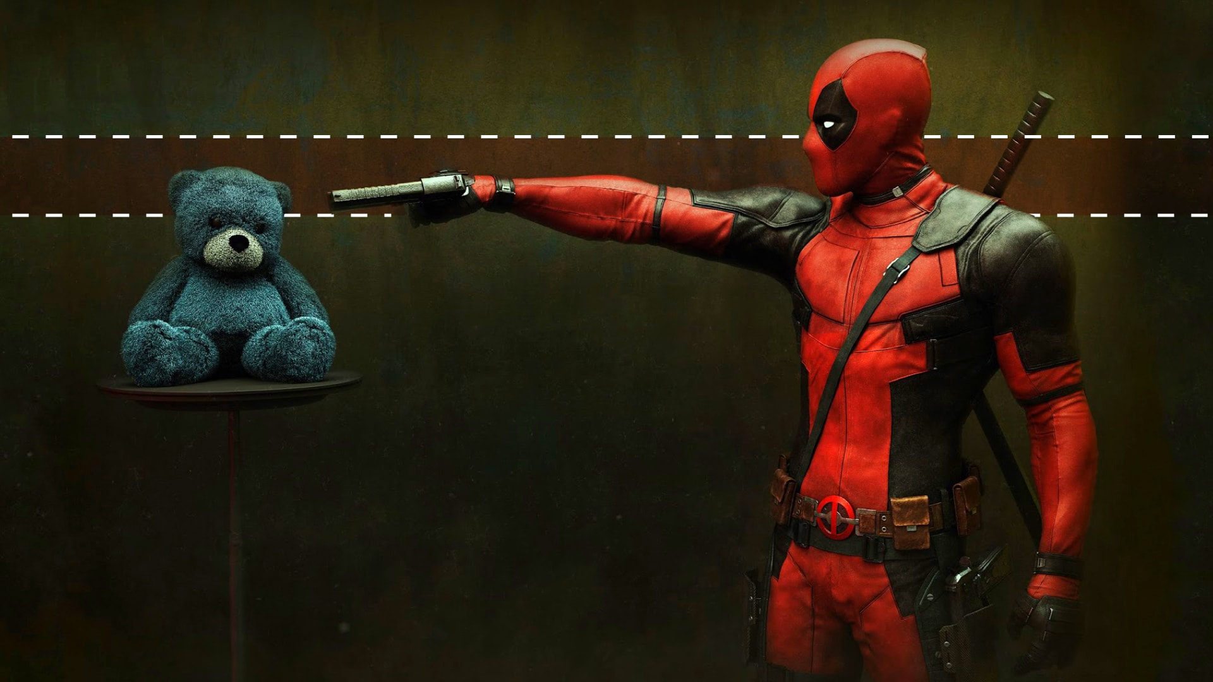
Gambar 2.11 Normal Angle
Sumber :
studiobinder.com
2. High Angle
Pengambilan ini menggunakan sudut yang lebih tinggi dari mata objek, dan dapat meimbulkan kesan yang menekan pada objek. Dalam sudut ini juga ada yang disebut dengan bird angle, yang menampilkan sudut yang sangat jauh dari sudut mata objek.

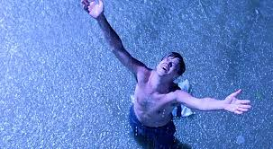
Gambar 2.12 High Angle
Sumber :
Premiumbeat.com

3. Low Angle
Sudut ini merupakan kebalikan dari sudut pengambilan high angle. Pada sudut ini pengambilan gambar dilakukan di bawah sudut pandang mata dari objek dengan motivasi yang ditampilkan objek seperti lebih berwibawa dan kuat.
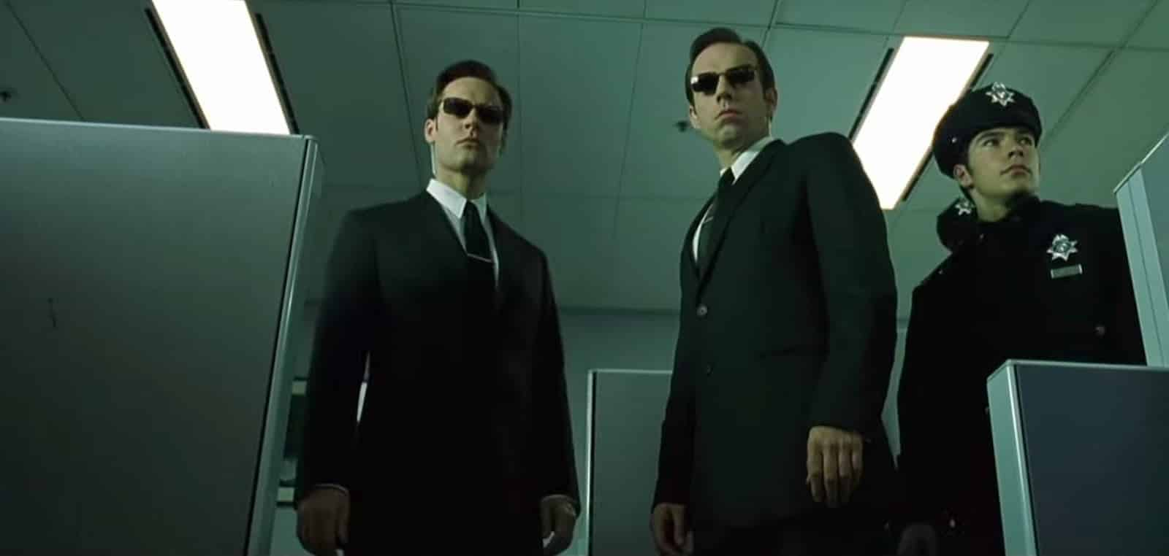
Gambar 2.13 Low Angle
Sumber :
Studiobinder.com

4. Bird Eye/Drone
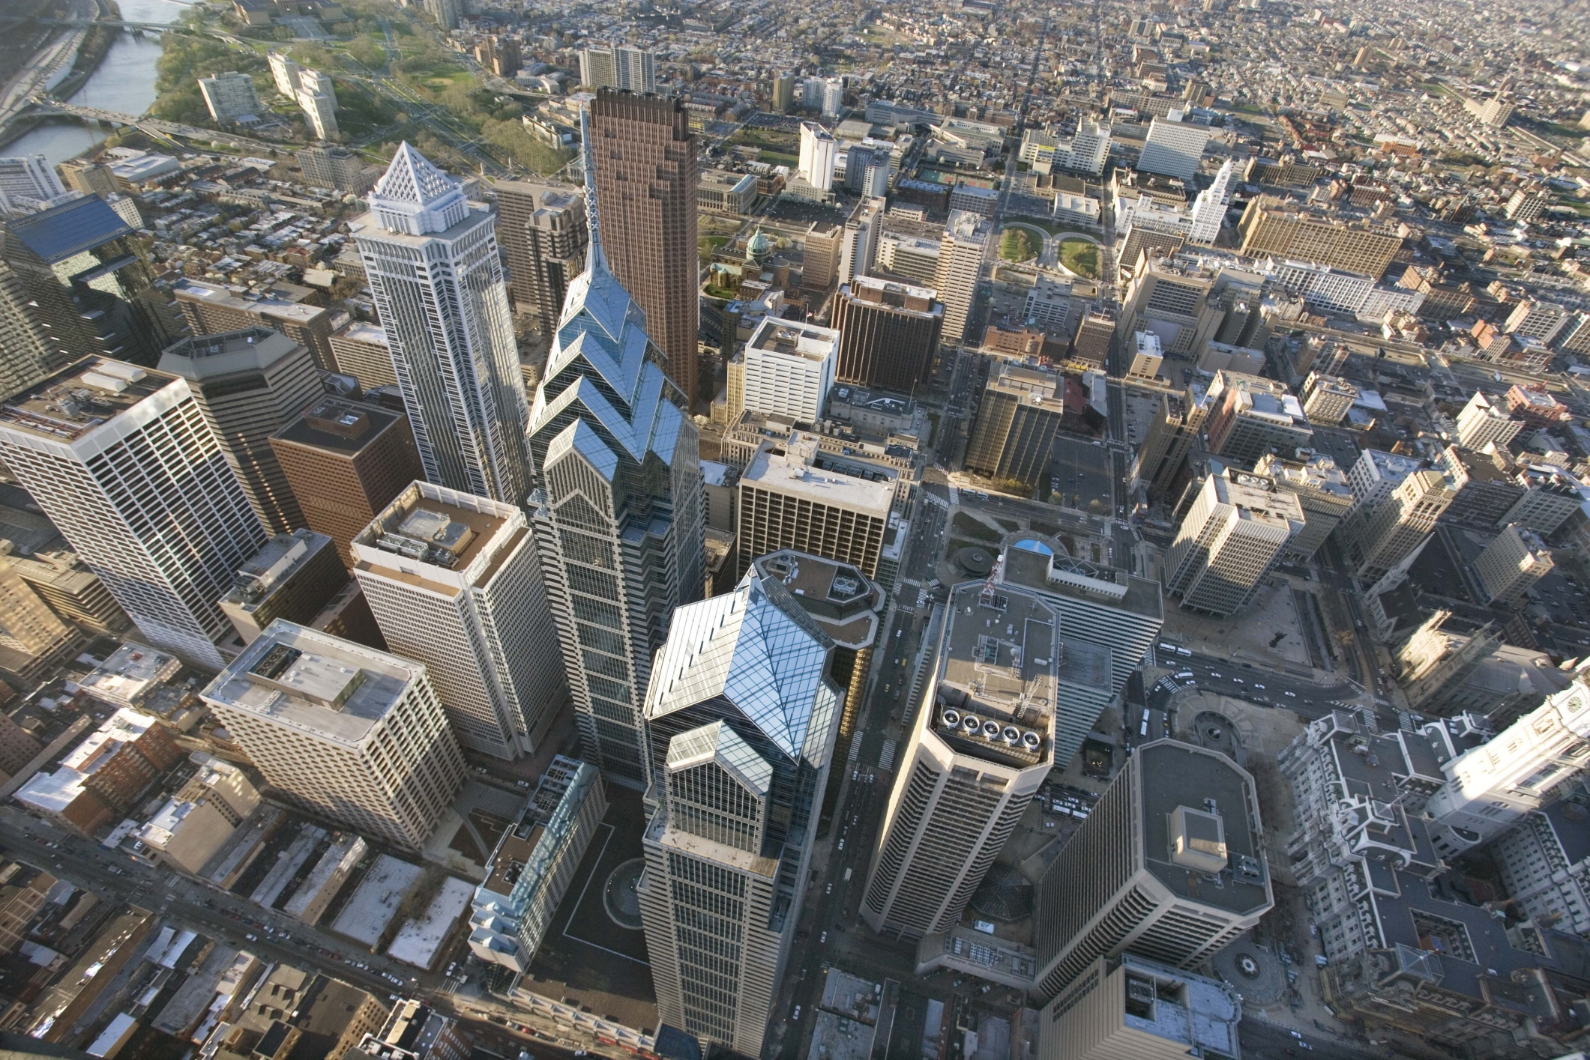 Bird eye view merupakan angle dari atas kebawah, biasanya dilakukan dengan menggunakan drone. Motivasi angle ini yaitu menampilkan keseluruhan background secara wide.

Gambar 2.14 d Eye/Drone
Sumber :
Ourpastime.com

1.9.5 Storyboard

Definisi Storyboard menurut Soenyoto (2017:57), “Dapat diartikan sebagai runtutan cerita bergambar yang hanya memuat pokok-pokok adegan kasar seperti angle (sudut pandang), nuansa, maupun sketsa yang menyiratkan situasi geografis yang ada termasuk didalamnya, sebuah dialog dan catatan perkiraan durasi setiap adegan (Scene, sequence, cut) walaupun tidak secara detail.
Storyboard memiliki kegunaan dalam sebuah film, sebagai dasar rancangan gerak objek pada sebuah film, pada umunya menggambar storyboard pada lembaran kertas. (Faja et al,. 2020)

2.2.5 Sistem Pengembangan

Secara umum, proses pembuatan sebuah video memiliki 3 tahap, yaitu tahap pra-produksi, produksi, dan pasca/post produksi. Wiratna (2015) Berikut penjelasan 3 tahapan berikut :
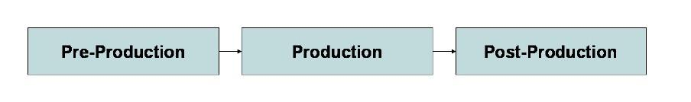
Gambar 2.15 Alur proses produksi sinematografi
1. Pra-Produksi
Langkah-langkah yang berhubungan dengan tahap persiapan dalam pembuatan sebuah video/film disebut dengan Pra-Produksi. Terdapat beberapa tahapan yang dilakukan oleh pembuat film. Diantaranya :
- Melakukan pengumpulan data dan materi yang berkaitan
- Melakukan pemahaman materi
- Melaukan observasi lapangan
- Penulisan Naskah

- Pembuatan Storyboard
- Pembuatan Shootlist
2. Proses Produksi
Tahap produksi video merupakan tahap untuk mengatur tata letak dan tata ruang sesuai dengan storybard yang nantinya digunakan sebagai latar belakang peristiwa, sehingga dapat mendukung alur cerita yang digunakan. Lalu, pengambilan gambar sesuai dengan storyboard mulai dilakukan setelah semua tertata dengan rapi mulai dari tata ruang, kostum, tata rias pemeran da pencahayaan.
3. Post Produksi
Tahap ini merupakan tahap terakhir dalam pembuatan video. Post produksi secara umum adalah proses editing yang didalamnya berisi penggabungan sumber video dan gambar sampai penambahan elemen-elemen lain seperti efek visual dan efek music. Setelah melewai proses produksi, sebuah video siap ditampilkan kepada masyarakat untuk melihat tanggapan setelah menonton video tersebut.

